山东恳利来农业科技发展有限公司
债权处置推介信息

企业简介：山东恳利来农业科技发展有限公司，成立于2001年1月，坐落于菏泽市定陶区烟台工业园鲁花东路北段，该公司主要从事高、中、低浓度的复合肥、复混肥、冲施肥、控释肥、有机肥、农作物专用肥的生产与销售。
债权简介：截止2019年2月19日，借款人山东恳利来农业科技发展有限公司在工商银行贷款本金2698万元,欠息89万元，贷款方式为抵押。
抵质押物情况：该企业贷款抵押物权属人为山东天山丰耘生态肥业有限公司，该笔贷款为两宗抵押物，分别位于定陶区冉堌镇工业园区（抵押物一）及定陶区烟台工业园（抵押物二） 位于定陶区冉堌镇定砀路北侧抵押物，房屋抵押面积17765.76平方米。土地抵押面积40105平方米，用途为工业，使用权类型为出让，为政府一级用地基准地价9.18万元/亩。房屋为钢混结构。
位于定陶区烟台工业园抵押物，房屋抵押面积6350.03平方米。土地抵押面积33330平方米，用途为工业，使用权类型为出让，为政府一级用地，基准地价9.11万元/亩。房屋为钢混结构。
法律现状：目前我行已向菏泽市中级人民法院对该企业进行起诉，目前已进入执行阶段，正在执行中，我行已对该企业贷款所抵押房地产采取查封保全措施。
联系人：菏泽工行：戴经理，联系电话：0530-5696961，手机：18605408689
附件：
现场图片：
抵押物一：抵押保证人天山丰耘提供抵押担保的第一宗抵押物（位于定陶区冉堌镇抵押物）
（1）抵押保证人天山丰耘正门
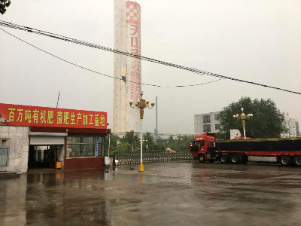
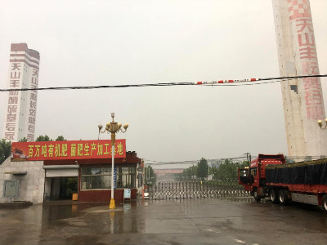
（2）抵押保证人天山丰耘办公楼
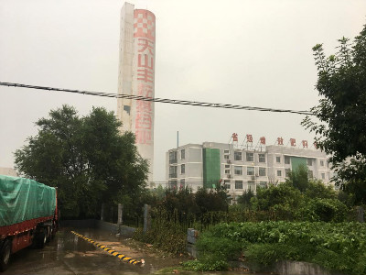
- 抵押保证人天山丰耘厂房
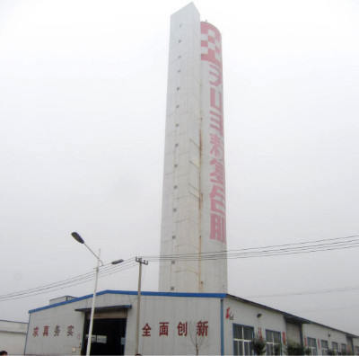
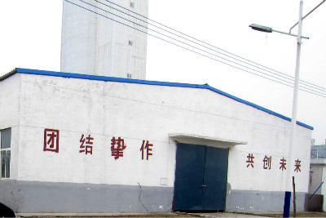

抵押物二：抵押保证人天山丰耘同时提供保证的第二宗抵押物（位于鲁花东路烟台工业园）
（1）抵押保证人天山丰耘第二抵押物正门
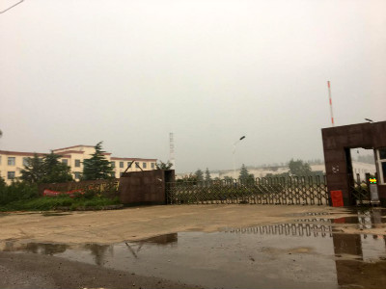
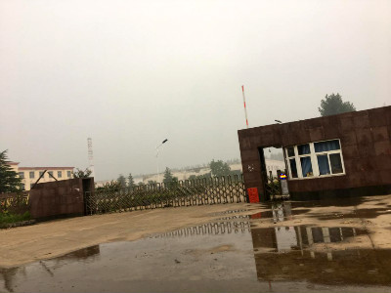
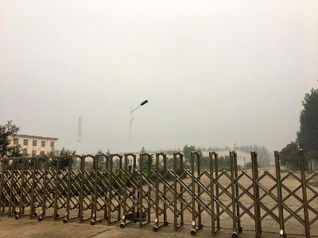
（2）抵押保证人天山丰耘第二抵押物办公楼侧面
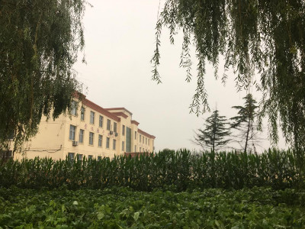
（3）抵押保证人天山丰耘第二抵押物办公楼正面
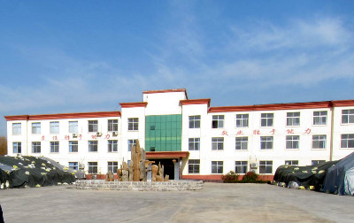
借款人山东恳利来农业科技有限公司正门照片（借款人山东恳利来农业科技发展有限公司经营地位于鲁花东路烟台工业园抵押物二院内）
